**Информация к проекту решения по заявлению:**

**1.10. Имаматова С. Б.**

**Земельный участок:**

кадастровый номер **54:35:072950:50**;

местоположение:Новосибирская обл, г Новосибирск, **Октябрьский район**, ул Воинская. На земельном участке расположено здание: инвентарный номер 50:401:379:007012490:0001, адрес Новосибирская область, г. Новосибирск, ул.Воинская, 30;

площадь 221 кв.м.;(планшет 2011).

**Зонирование:** Зона застройки жилыми домами смешанной этажности (Ж-1), Подзона застройки жилыми домами смешанной этажности различной плотности застройки (Ж-1.1)

**Заявленные требования:** *в части:*

*уменьшения минимального отступа от границ земельного участка с 3 м до 0,8 м со стороны земельных участков с кадастровыми номерами 54:35:072950:29, 54:35:072950:39, с 3 м до 0,9 м со стороны земельного участка с кадастровым номером 54:35:072950:136;*

*увеличения максимального процента застройки с 30 % до 56 %.*

**Обоснование согласно заявлению:** *в связи с тем, что размер земельного участка меньше установленного градостроительным регламентом минимального размера земельного участка, конфигурация земельного участка является неблагоприятной для застройки*

**Планируется: реконструкция индивидуального жилого дома, расположенного по адресу: г. Новосибирск, ул. Воинская, д. 30**

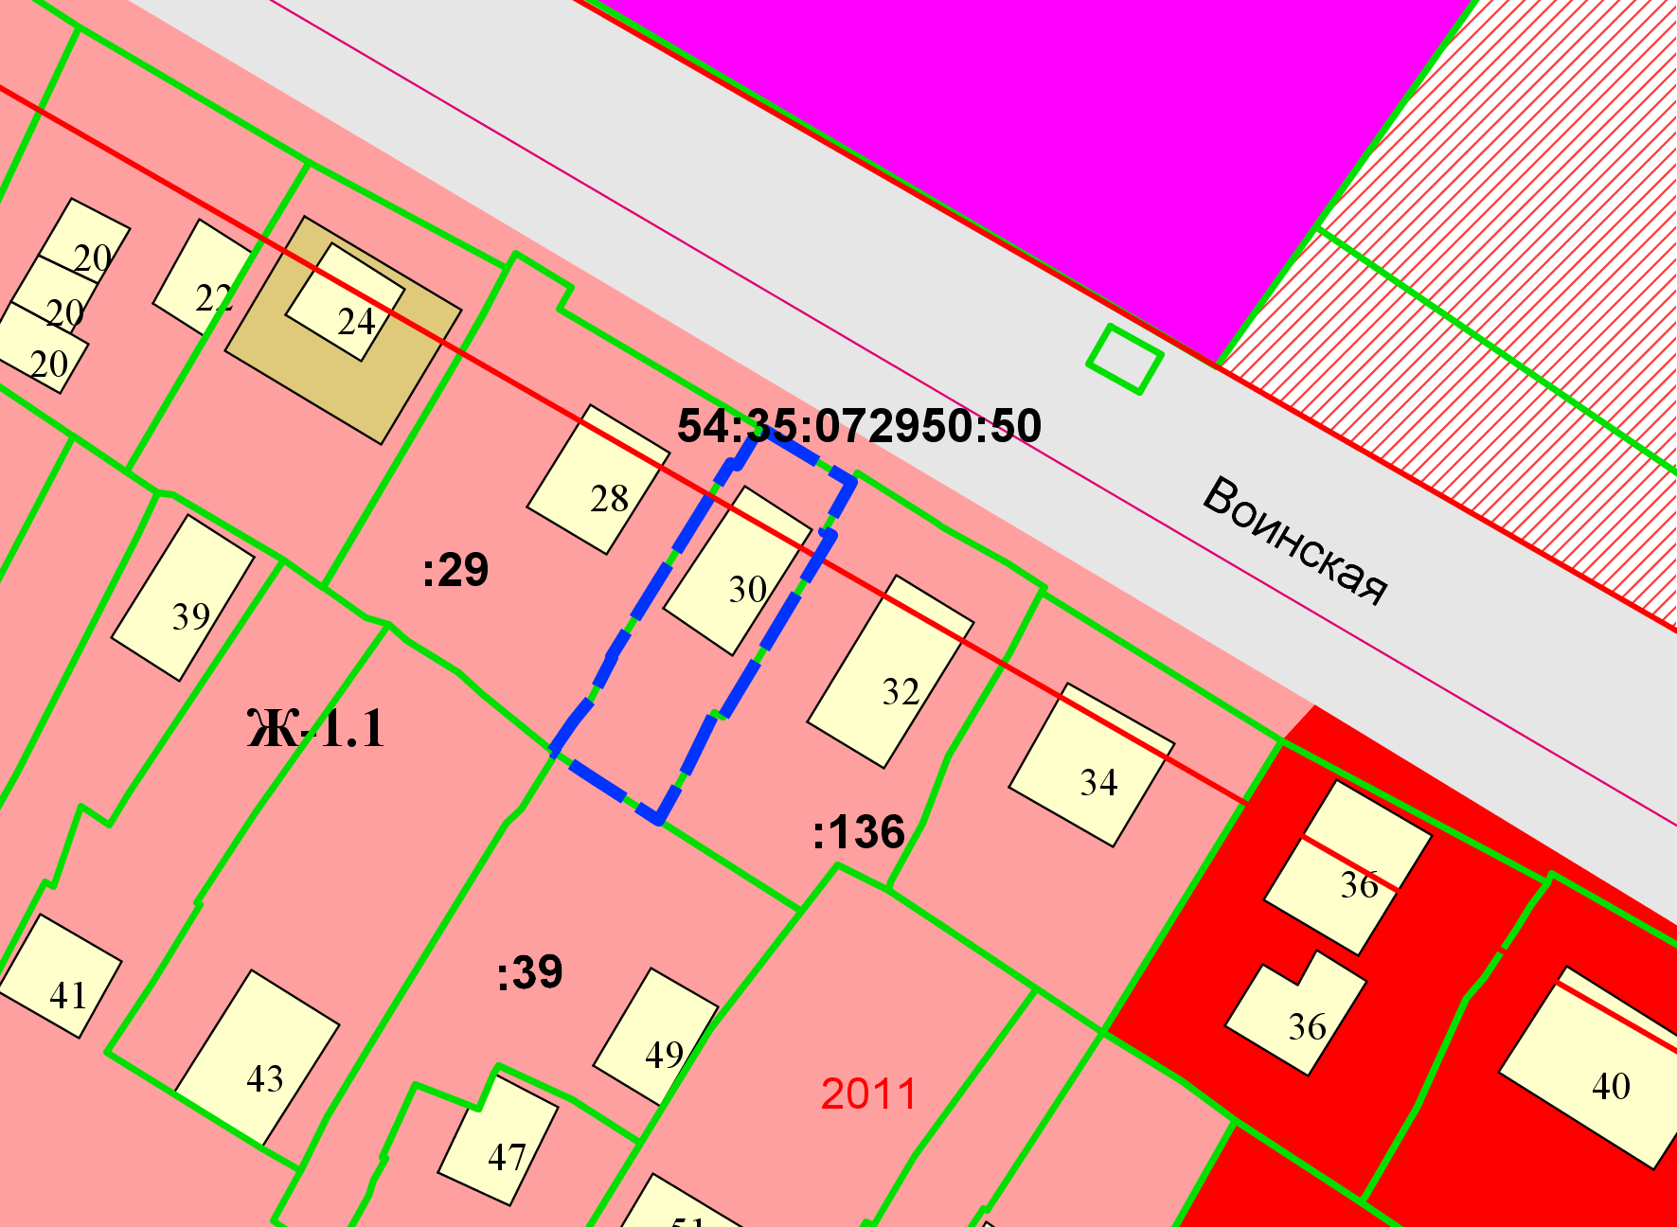

**0,8 м**

**0,9 м**

**0,8 м**

Приложения к заявлению: